Câu 1:
Trong các thủ tuc điều khiển thao tác truyền dữ liệu áp dụng cho truyền ký tự, thủ tục nào
dưới đây sử dụng 10 ký tự điều khiển truyền và tiến hành gửi nhận dưới dạng từng tin
nhắn một?
A. Thủ tuc cơ bản
B. Thủ tuc HDLC
C. Thủ tuc TTY
D. Thủ tuc đa móc nối (multi link)
E. Thủ tuc SLP
Câu 2:
Tên gọi của (2) trong khung HDLC là gì?
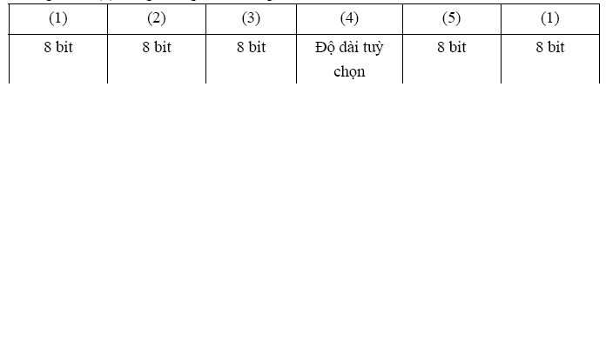
A. Trường thông tin (information field) (I)
B. Dãy cờ (flag sequence) (F)
C. Xâu kiểm tra khung (frame check) (FCS)
D. Trường điều khiển (control field) (C)
E. Trường địa chỉ (address field) (A)
Câu 3:
Trong thủ tục cơ bản, thủ tục điều khiển truyền tiêu biểu, sẽ tiến hành điều khiển truyền
dựa vào ký tự điều khiển truyền quy định trong ISO. Vậy ký tự biểu thị sự bắt đầu của
khối dữ liệu trong bộ phận dữ liệu là gì?
A. STX
B. ETX
C. ACK
D. ENQ
A. SYN
Câu 4:
Trong mô hình tham chiếu OS, người ta chia chức năng truyền tải thành 7 tầng, tầng 5 là
đáp án nào dưới đây?
A. Tầng phiên (session layer)
B. Tầng mạng (network)
C. Tầng trình bày (presentation layer)
D. Tầng vận chuyển (transport layer)
E. Tầng móc nối dữ liệu (data-link layer)
Câu 5:
Cáp Ethernet được chia thành một số loại tuỳ theo chất lượng cáp hay tốc độ truyền. Đáp
án nào dưới đây sử dụng loại cáp xoắn đôi nhóm 3?
A. 10 BASE 2
B. 10 BASE 5
C. 10 BASE-T
D. 100 BASE-FX
E. 100 BASE-TX
Câu 6:
Đồng bộ hoá nhưng lại có ý nghĩa là không đồng bộ là đáp án nào dưới đây?
A. Đồng bộ hoá khung (frame sychronization)
B. Đồng bộ hoá bắt đầu - kết thúc đồng bộ (start – stop sychronization)
C. Đồng bộ hoá ký tự (character sychronization)
D. Đồng bộ hóa SYN (SYN sychronization)
E. Đồng bộ hoá cờ (flag sychronization)
Câu 7:
Cần bao nhiêu thời gian (start – stop) để có thể truyền dữ liệu với 600 ký tự bằng phương
pháp bắt đầu - kết thúc, với mạch có tốc độ truyền là 1200 bit / giây? Tuy nhiên, với điều
kiện dữ liệu là 8 bit, không có bit chẵn lẻ. Bit bắt đầu và bit kết thúc cùng là bit1.
- 0,4 giây B. 0,5 giây C. 1,5 giây D. 4 giây E. 5 giây
Tốc độ truyền: 14400 bit/giây

Câu 8:
Phương pháp chuyển mạch thông điệp (message switching) được chia thành mạch chuyển
mạng (switched circuit) và phương pháp lưu và chuyển (store and forward). Để phân biệt
đích gửi thông điệp, đáp án nào dưới đây chứa giá trị DLCI trong từng trường địa chỉ
(address refield) của thông điệp?
A. Chuyển mạch ATM
B. DDX-C
C. DDX-P
D. Chuyển mạch tiếp sóng khung (frame relay)
E. Chuyển mạch STM
Câu 9:
Trong các kỹ thuật tạo nhiều đường truyền lôgic trong một mạch lôgic tốc độ cao, có một
phương pháp mang tên là phương pháp dồn kênh (multiplexing method). Phương pháp
multiplexing để truyền các tín hiệu có bước sóng (wavelength) khác nhau trong cáp quang
là gì?
A. FDM
B. OFDM
C. CDM
D. TDM
E. WDM
Câu 10:
Trong trường hợp truyền tín hiệu kỹ thuật số bằng đường truyền tương tự (analog line),
cần thực hiện thao tác biến đổi tín hiệu số thức (digital signal) thành tín hiệu tương tự
(analog signal). Phương pháp biến đổi thực hiện như sơ đồ dưới đây là đáp án nào?
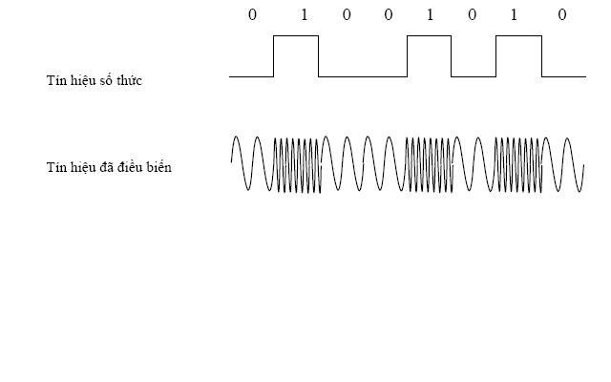
A. PM B. PCM C. FM D. AM E. ADPCM

